**ESCUELA NORMAL DE EDUCACIÓN PREESCOLAR**

Licenciatura en Educación Preescolar

Ciclo escolar 2020-2021

**Curso.** Atención a la diversidad

**Docente.** Mayra Cristina Reyes Rincón

**Unidad de aprendizaje l. Diversidad y educación inclusiva: un desafío para los sistemas educativos actuales.**

**Competencias de la unidad:**

* Integra recursos de la investigación educativa para enriquecer su práctica profesional, expresando su interés por el conocimiento, la ciencia y la mejora de la educación.

***Nombre de actividad. Inclusión educativa***

**Alumna.** Norma Janette Zarate Agundis

**Grupo.** 2C

Mayo 2021

**Inclusión Educativa y Cultura Escolar de Zacarías (2006)**

**Proceso de comunicación**

Los intercambios comunicativos entre docentes y alumnos permiten que se descubran significados, se planteen opciones prácticas de vida, se fortalezca la autoestima y la identidad cultural o, por el contrario, se experimente el rechazo, la diferencia o la discriminación.

Existe el modelo de comunicación interactivo, donde el docente y al alumno participan activamente fortaleciendo esa relación entre ellos, dando un sentido de pertenencia al grupo y a la comunidad. Y por otro lado el unidireccional, donde es común que los niños se mantengan en silencio, pues el docente ocupa una posición superior a ellos.

**Sentido de comunidad**

Es un elemento indispensable en los programas de integración educativa. Al desarrollarse un sentido de comunidad se conforma un grupo que extienda a los demás el respeto que se tiene a sí mismo.

Ford (2001) subraya la importancia que este sentido de comunidad tiene en las escuelas:

• Seguridad en el aula

• Valorar las diferencias individuales

• Participar en las decisiones

• Trabajar en cooperaci6n con otros

**Método cooperativo, elemento fundamental en la cultura de la escuela incluyente**

Se ha dado gran importancia al empleo del aprendizaje cooperativo como una estrategia para favorecer el desarrollo de los alumnos, pues sus resultados son favorables en los aspectos cognoscitivos, afectivos, motivacionales y sociales, además, facilita que el estudiante aprenda a aprender, desarrolle actitudes y valores en favor de la colaboraci6n y el apoyo, y se valore ampliamente a sí mismo.

En especial, el aprendizaje cooperativo resulta un procedimiento muy útil para favorecer la integración de alumnos con necesidades educativas especiales con y sin discapacidad, y generar los apoyos que requieren para asegurar una buena participación y un mejor desarrollo.

Para lograr un buen aprendizaje cooperativo en el aula se pueden construir equipos, asignándoles diferentes funciones.

**Sugerencias para manejar el aprendizaje cooperativo**

El aprendizaje cooperativo constituye otro factor de gran importancia para alcanzar objetivos de calidad y equidad en las escuelas y atender la diversidad de los alumnos.

*Relaciones basadas en la colaboración y el apoyo.*

Enfoques recientes de educación establecen la importancia de que las aulas se manejen, con un sentido de comunidad; esto es, que lo que ocurra dentro del salón de clase, también sea responsabilidad de los alumnos.

*Los pares o compañeros de clase*

Los pares desempeñan una función vital en el desarrollo de los niños; una de sus tareas es propiciar una fuente de información y comparación del mundo, dentro y fuera de la escuela, estos llegan a ser más eficaces que los adultos en lo relativo a diversos aprendizajes, porque usan vocabulario y ejemplos más pertinentes o adecuados

*El diálogo acerca de las diferencias*

Se considera que la mejor opción para hablar sobre las diferencias es el diálogo abierto, el cual contribuye fundamentalmente al apoyo físico, y al apoyo al ego.

B*eneficios de la inclusión para el alumno regular*

A través de esta conoce los diferentes tipos de discapacidad, así como las fortalezas y debilidades de quienes las presentan, piensan como ayudar a otros niños, convirtiéndose además en amigos y defensores, y a su vez, desarrollando valores esenciales en la interrelación con sus compañeros.

*Colaboración y apoyo de los pares o compañeros*

* La primera acción de los pares es participar como monitores, guías, compañeros de estudio o tutores.
* La segunda acción es apoyar a sus compañeros.
* La tercera acción es actuar como responsables en la toma de decisiones.

**La escuela como una comunidad incluyente**

Para estimular un ambiente de aprendizaje que genere la colaboración de toda la comunidad escolar, es importante informar y sensibilizar a todos los miembros de la comunidad escolar, y que por su parte, el comité de integración mantenga informada acerca de todo sobre la discapacidad, las estrategias para promover la colaboración, que desarrollen actitudes positivas hacia las diferencias, etc.

*Relaciones entre padres y profesores.*

La relación entre profesores y padres de familia es sumamente importante para impulsar la inclusión, pues si las relaciones son positivas entre el hogar y la escuela, despertarán en los padres un interés activo en la educación de sus hijos, convirtiéndose en colaboradores.

*Relaciones entre docentes de escuelas regulares y docentes o profesionales de apoyo.*

La cooperación entre docentes de una escuela es sustancial para enfocar la hacia la inclusión. Los profesionales de USAER han adaptado su forma de pensar, actuar, organizar los servicios y brindar los apoyos de manera congruente con el modelo de educación incluyente. La presencia de estos profesionales de apoyo ha impuesto nuevas demandas, pues son una fuente de enriquecimiento y ayuda para padres, alumnos y maestros.

*Es necesario ser congruentes con una filosofía y metodología favorables a la inclusión y la diversidad.*

La inclusión educativa es un proceso que exige cambios muy importantes en el actuar y proceder personal y profesional de los miembros de una comunidad escolar, para esto preciso que todos marchen hacia una misma meta. Para elaborar un proyecto escolar incluyente es preciso llevar un registro puntual de los objetivos estratégicos, sus tiempos, procedimientos, recursos y personal responsable.

**La cultura escolar y su vinculación con la comunidad.**

La UNESCO (Declaración de Salamanca, 1994) recomienda que la inclusión de alumnado con necesidades educativas especiales se inicie en los niveles tempranos de la educación. Comenzando en el nivel de educación inicial y preescolar, preparando la transición en el camino hacia los niveles de primaria, secundaria y más allá en su continuo escolar.

Otra recomendación es invitar a las escuelas a formar redes escolares para fortalecerse mutuamente e intercambiar experiencias.

Igualmente promover la vinculación de escuelas oficiales y particulares con organizaciones de la sociedad civil.

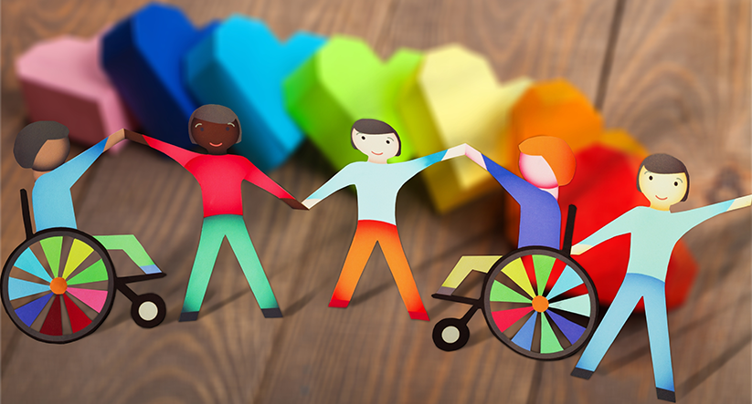

**Promover y fortalecer esta cultura de la diversidad es un compromiso de todos.**